ŽUPANIJA: BRODSKO-POSAVSKA

IZMJENE I DOPUNE PROGRAMA RASPOLAGANJA POLJOPRIVREDNIM ZEMLJIŠTEM U VLASNIŠTVU REPUBLIKE HRVATSKE

ZA OPĆINU STARA GRADIŠKA

lipanj 2020
U Programu raspolaganja poljoprivrednim zemljištem u vlasništvu Republike Hrvatske za općinu Stara Gradiška („Službeni vjesnik Općine Stara Gradiška“ 4/19) točka 1. mijenja se i glasi:
- „ Ukupna površina poljoprivrednog zemljišta u vlasništvu države na području općine Stara Gradiška iznosi: 648,0785 ha“
Točka 3. mijenja se i glasi:
- „Sumarni pregled površina poljoprivrednog zemljišta u vlasništvu države prema oblicima raspolaganja
T-2 Prikaz ukupnih površina po oblicima raspolaganja
OBLIK RASPOLAGANJA | Površina  u ha | NAPOMENA  (minirano, višegodišnji nasadi i sustavi odvodnje i navodnjavanja)
površine određene za povrat | 0
površine određene za prodaju  - jednokratno, maksimalno  do 25% | 9,1470
površine određene za zakup | 618,0703
površine određene za zakup za ribnjake | 14,0891
površine određene za zakup zajedničkih pašnjaka | 0
površine određene za ostale namjene - jednokratno, maksimalno do 5% | 6,7721

Ostale odredbe Programa ostaju neizmijenjene.

OBRAZLOŽENJE:
- Temeljem zahtjeva Ministarstva zaštite okoliša i energetike, u postupku Prethodne ocjene prihvatljivosti za ekološku mrežu Programa raspolaganja poljoprivrednim zemljištem u vlasništvu RH za općinu Stara Gradiška, iz Programa su pojedine katastarske čestice izuzete, a za pojedine katastarske čestice propisan je način korištenja.

U cilju isključivanja utjecaja na ciljane vrste područja ekološke mreže HR1000004 Donja Posavina, te u cilju očuvanja rijetkih stanišnih tipova A.4.1. Tršćaci, rogoznici, visoki šiljevi i visoki šaševi (Razred PHRAGMITOMAGNOCERICETEA Klika in Klika et Novak 1941) iz Programa su izuzete k.č.br. 861, 833/2 i 869, k.o. Gređani, ukupne površine 11,2575 ha koje su bile predviđene za zakup.
U cilju isključivanja utjecaja na ciljane vrste i ciljane stanišne tipove područja ekološke mreže, kao i očuvanja ugroženih i rijetkih stanišnih tipova C.2.4.1. Nitrofilni pašnjaci nizinskog vegetacijskog pojasa (Sveza Agropyro-Rumicion crispi Nordhagen 1940) k.č.br. 514, 515, 1228, 521, 527, 526, 525, 524, 542 i 542, k.o. Donji Varoš, k.č.br. 1002, k.o. Gornji Varoš i k.č.br. 10 i 19, k.o. Novi Varoš treba koristiti kao pašnjake, a u nemogućnosti ispaše mogu se koristiti kao livade košanice. Način korištenja prema zahtjevu Ministarstva zaštite okoliša i energetike, naznačen je u napomeni uz navedene katastarske čestice u Popisu katastarskih čestica.

- Iz Programa je izuzeta k.č.br. 181, k.o. Donji Varoš, na kojoj je nagodbom Općinskog državnog odvjetništva u Slavonskom Brodu i fizičke osobe u svezi sređivanja zemljišnoknjižnog stanja, priznato pravo vlasništva fizičkoj osobi a uvrštena je nova k.č.br. 211/2, k.o. Donji Varoš, na kojoj je istom nagodbom pravo vlasništva priznato Republici Hrvatskoj.

Ovim Izmjenama i dopunama Programa za zakup poljoprivrednog zemljišta određeno je 618,0703 ha.
Tablica 1. Poljoprivredno zemljište određeno za zakup prema katastarskim općinama
Naziv katastarske općine | Površina (ha)
Donji Varoš | 60,0174
Gornji Varoš | 46,1600
Gređani | 447,1222
Novi Varoš | 25,5640
Uskoci | 39,2067

Katastarske čestice poljoprivrednog zemljišta u vlasništvu RH u k.o. Donji Varoš i k.o. Gređani, ovim izmjenama i dopunama određene za zakup, prikazane su na kopijama katastarskih planova, a umanjeni prikaz na slici 1 i 2.
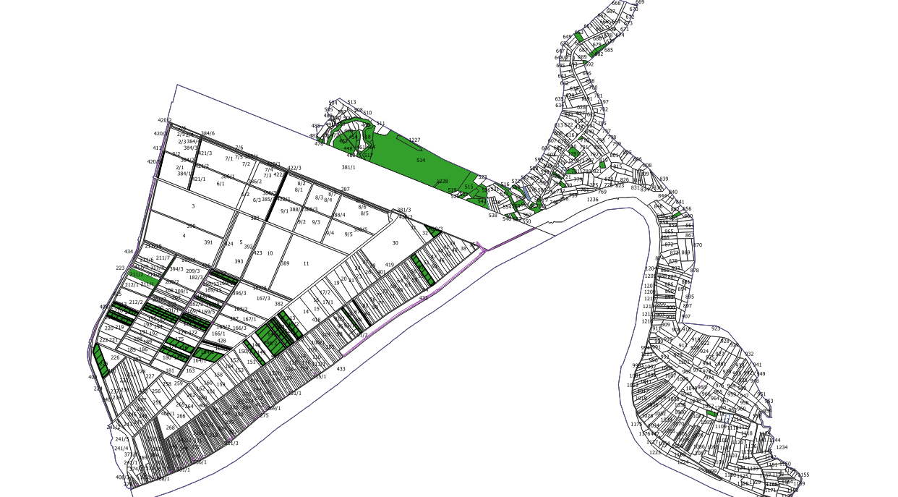

Slika 1. K.O. DONJI VAROŠ

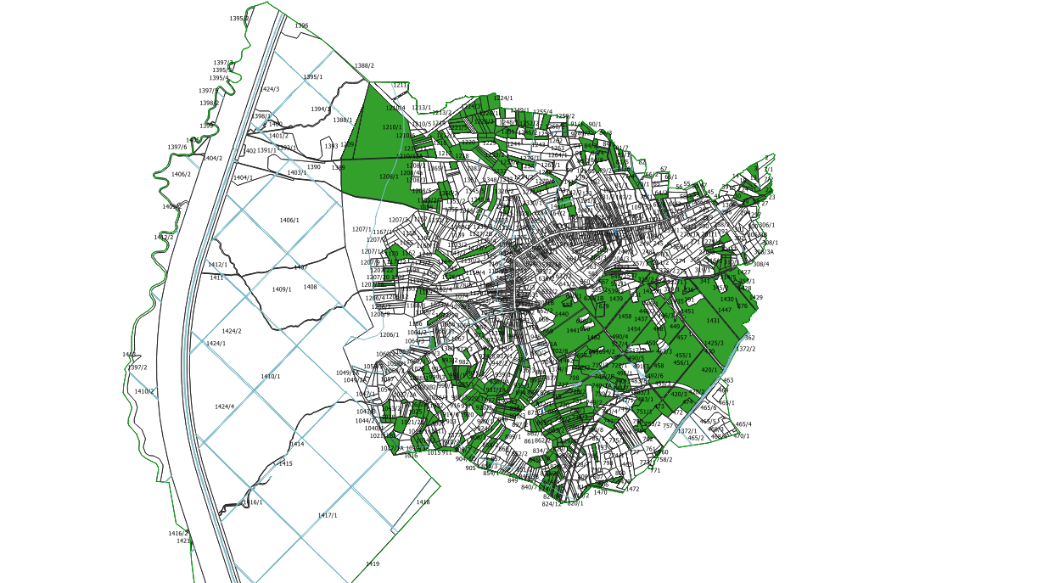

Slika 2. K.O. GREĐANI

